Cách làm hoa sen bằng kẹo trang trí Tết
Cách làm hoa sen bằng kẹo oishi không quá phức tạp. Bạn có thể tự học cách làm hoa sen bằng kẹo oishi để trang trí ban thờ nhà mình ngày Tết thêm đẹp và bắt mắt nhé!
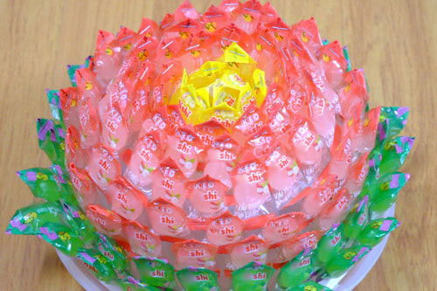
Những năm gần đây, các chị em thi nhau học cách làm hoa sen bằng kẹo Oishi để trang trí cho bàn thờ gia đình ngày Tết. Thay vì mua các loại hoa giả, bày bàn thờ bằng bát hoa sen làm bằng kẹo Oishi vừa đẹp mắt lại để được lâu, cũng là thứ bánh trái giúp bàn thờ ngày Tết thêm đầy đặn.
Chính vì vậy, cứ đến gần Tết chị em lại rủ nhau đi mua kẹo Oishi để làm hoa sen. Tuy nhiên, bạn cũng nên chú ý lượng kẹo Oishi dịp Tết sẽ bị khan hiếm nhiều, nhất là màu hồng ( kẹo Oishi hương vải), màu vàng (Kẹo Oishi hương Soda), màu xanh (kẹo Oishi hương ổi) hết khá nhanh vì ai cũng muốn mua để tự học cách làm hoa sen bằng kẹo Oishi. Nên khi các chị em có ý định làm hoa sen, nhớ mua kẹo trước ngày Tết khoảng 1 tháng nhé!
Nào bắt tay vào học cách làm hoa sen bằng kẹo Oishi với chúng tôi nhé!
Hướng dẫn làm hoa sen handmade bằng kẹo
Nguyên liệu để học cách làm hoa sen bằng kẹo Oishi cụ thể như sau:
- 1 gói kẹo cứng màu vàng (loại túi trong)
- 2.5 gói kẹo cứng màu đỏ (loại túi trong)
- 1.5 gói kẹo cứng màu xanh (loại túi trong)
- 1 bát tô nhựa, 1 đĩa nhựa khổ to hơn đường kính bát nhựa một xíu
- 2 cuộn băng dính 2 mặt
- 1 dập ghim nhỏ, 1 cái kéo
- 1 cuộn băng dính trong khổ nhỏ
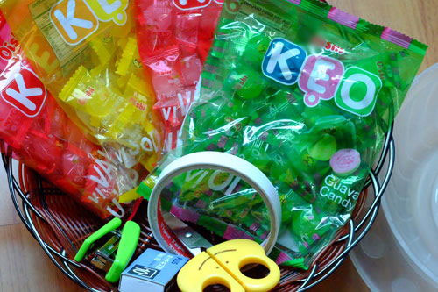
Lưu ý, lượng kẹo nhiều hay ít tùy thuộc vào kích cỡ bông hoa bạn muốn làm.
Bước 1
Để thực hiện cách làm hoa sen bằng kẹo oishi, đầu tiên bạn gập hình tam giác phía đầu kẹo.
Lưu ý: Bạn nhớ gập phía đầu có chữ và phần gấp ở mặt trong của kẹo nhé. Tiếp theo, bạn dùng dập ghim để giữ tạo hình tam giác ở đầu nhọn của chiếc kẹo. Lần lượt làm hết tất cả các kẹo mà mà bạn chuẩn bị sẵn.
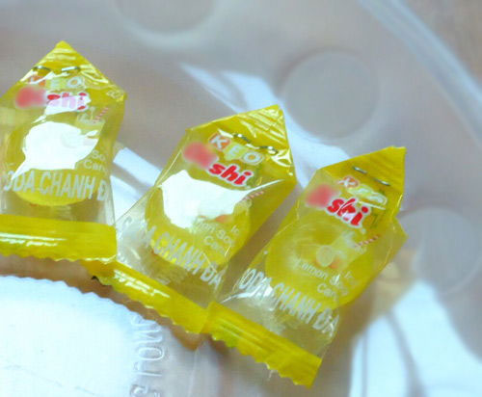
Sau đó bạn dùng dập ghim bấm lại là xong, làm lần lượt với các loại kẹo khác.
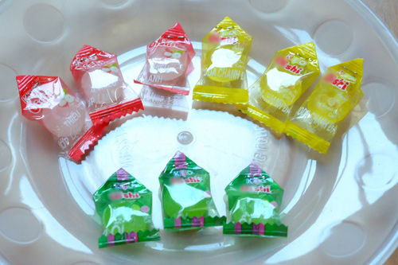
Bước 2
Lấy băng dính trong để dán cố định bát nhựa vào phần đĩa nhựa nha. Tiếp theo, bạn phủ kín phần đáy bát và chạy vòng tròn quanh thân bát bằng băng dính hai mặt.
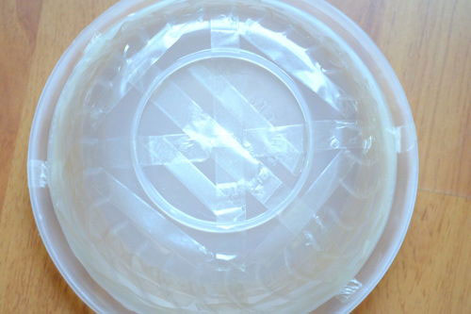
Bước 3
Phần nhụy hoa, bạn dùng kẹo màu vàng để tạo. Tiến hành xếp 4 cái kẹo vào chính giữa rồi lấy băng dính để dán chụm lại. Bạn xếp vòng tròn thứ 2 bao quanh phần nhụy chụm đầu tiên nhé.
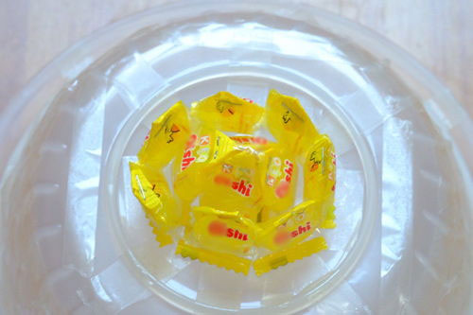
Bắt đầu bạn xếp nhụy hoa sen bằng kẹo màu vàng.
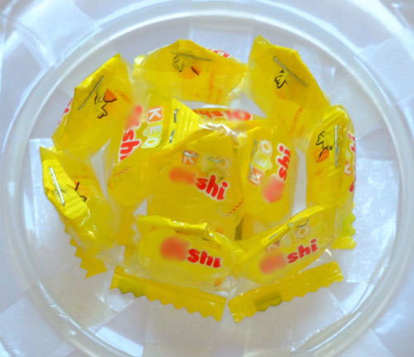
Bạn xếp thành hai vòng kẹo để nhụy hoa sen chụm lại với nhau nhé!
Bước 4
Sau đó, bạn dán các lớp kẹo màu đỏ lần lượt từ bên trong ra bên ngoài với lớp sau đặt so le so với lớp trước. Muốn kẹo dính chắc thì sau khi làm hết 1 vòng, bạn lại lấy băng dính cuốn lại phần chân kẹo một lần nữa nhé.
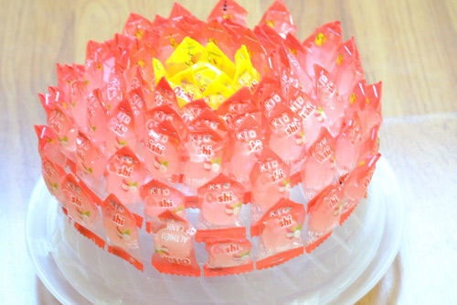
Sau đó bạn tiếp tục dính kẹo màu đỏ thành các vòng tròn bao lấy nhụy hoa sen.
Bước 5
Dán xong hết phần kẹo đỏ, tương đương với khoảng 5 lớp thì bạn nhớ để chừa 2 lớp cuối cùng để dán kẹo màu xanh vào để thực hiện cách làm đài hoa bằng kẹo oishi. Bạn dán xong 2 lớp đài hoa màu xanh thì lấy băng dính trong dán bao ngoài lớp kẹo cuối cùng để cố định cho chắc. Do lớp cuối xòe ra rộng nhất, khá dễ rụng nên bạn phải dán cho thật chắc.
Đài hoa sen cũng được thực hiện đính kèm tương tự, tuy nhiên bạn nhớ lấy kẹo màu xanh để làm đài hoa nha!
Bước 6
Cách xếp bông hoa kẹo không khó nhưng bạn cần khéo léo và kiên nhận để có được sản phẩm đẹp mắt. Đặc biệt, bạn có thể mua một tí dây kim tuyến xanh để dán dưới chân đài hoa hoặc để dấu phần băng dính nhé để hoa sen bằng kẹo Oishi thêm nổi bật nha!
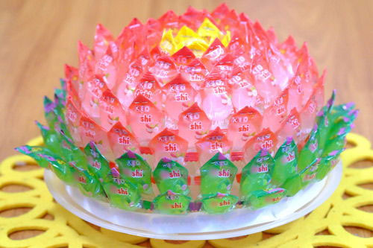
Vậy làm bạn đã hoàn thành cách làm hoa sen bằng kẹo oishi thật lung linh để bày bàn thờ trong dịp Tết rồi đấy! Chỉ với cách làm hoa sen bằng kẹo oshi đơn giản là bạn đã có thể tạo ra một sản phẩm hoa sen cực đẹp và bắt mắt. Tự làm hoa sen bằng kẹo oshi để trang trí và bày biện đón Tết sắp về nhé!

